PROD_01

PROD_02
Tarefa Criada.
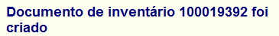

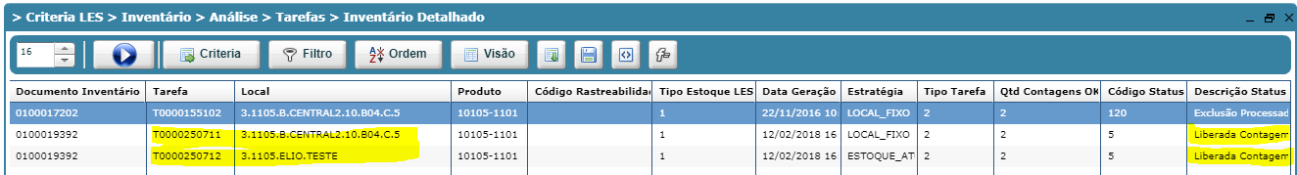
PROD_03
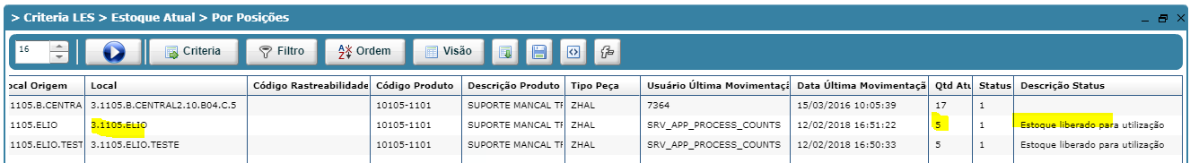

PROD_04
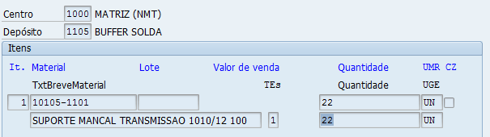
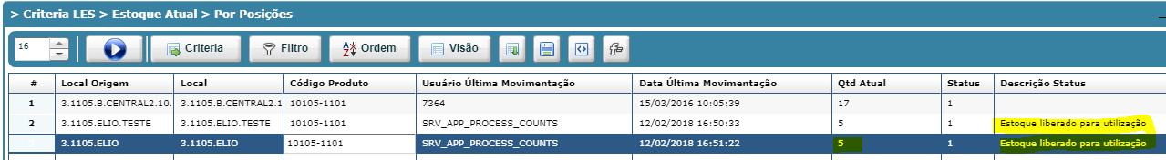

PROD_05
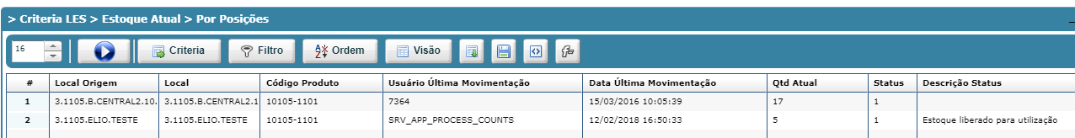
PROD_06
